Все деньги от платной парковки поступают в бюджет Москвы

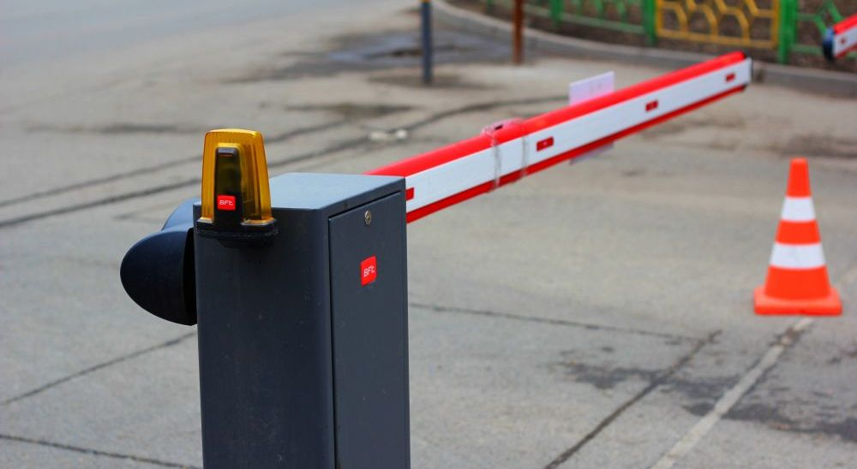
В марте 2016 года районы столицы получат очередной транш средств стимулирования от платных парковок, НДФЛ с аренды жилья и патентов для индивидуальных предпринимателей. Об этом 15 марта на заседании Президиума Правительства Москвы сообщила заместитель мэра Москвы Наталья Сергунина.
Средства в размере 1,25 млрд рублей будут направлены в районы в середине марта. Это деньги, которые сами районы заработали в виде поступлений от патентной системы налогообложения, платных парковок и налогов на доходы физических лиц, сдающих жилые помещения в аренду. Общий объем средств стимулирования управ составит в 2016 году 6,2 млрд рублей. Почти 5 млрд рублей были доведены до управ районов еще в начале января, чтобы они могли заблаговременно планировать решение важнейших задач по благоустройству. На текущий момент средства распределены, все объекты благоустройства согласованы муниципальными депутатами с учетом мнения жителей. Управы районов уже приступили к конкурсным процедурам по отбору подрядчиков.
Напомним, что с 2016 года вступил в силу новый порядок доведения средств стимулирования до управ районов. Согласно ему, был увеличен объем финансирования управ за счет средств стимулирования, а округам предоставлена большая свобода в части использования этих средств за счет расширения круга мероприятий, на реализацию которых они могут быть направлены. В числе новых направлений расходования — приведение в порядок парков и улиц, адаптация городской среды для маломобильных групп населения.
Справочно
С 2013 года управы районов Москвы получают дополнительные бюджетные ассигнования — средства стимулирования. Таким образом поощряется их участие в работе по наполнению бюджета и финансовому обеспечению развития районов.
В настоящее время объем средств формируется из доходов от НДФЛ, уплачиваемого при сдаче в аренду помещений, от налога, взимаемого в связи с применением патентной системы налогообложения и от сбора платы за парковку. Они направляются управами районов по согласованию с Советами депутатов муниципальных округов на реализацию мероприятий по благоустройству районных территорий.
За счет средств финансового стимулирования районов, выделенных в 2015 году, осуществлены мероприятия по благоустройству более 2000 дворовых территорий, произведен капитальный ремонт порядка 500 многоквартирных домов, выполнены работы по повышению пешеходной доступности станций метро.

